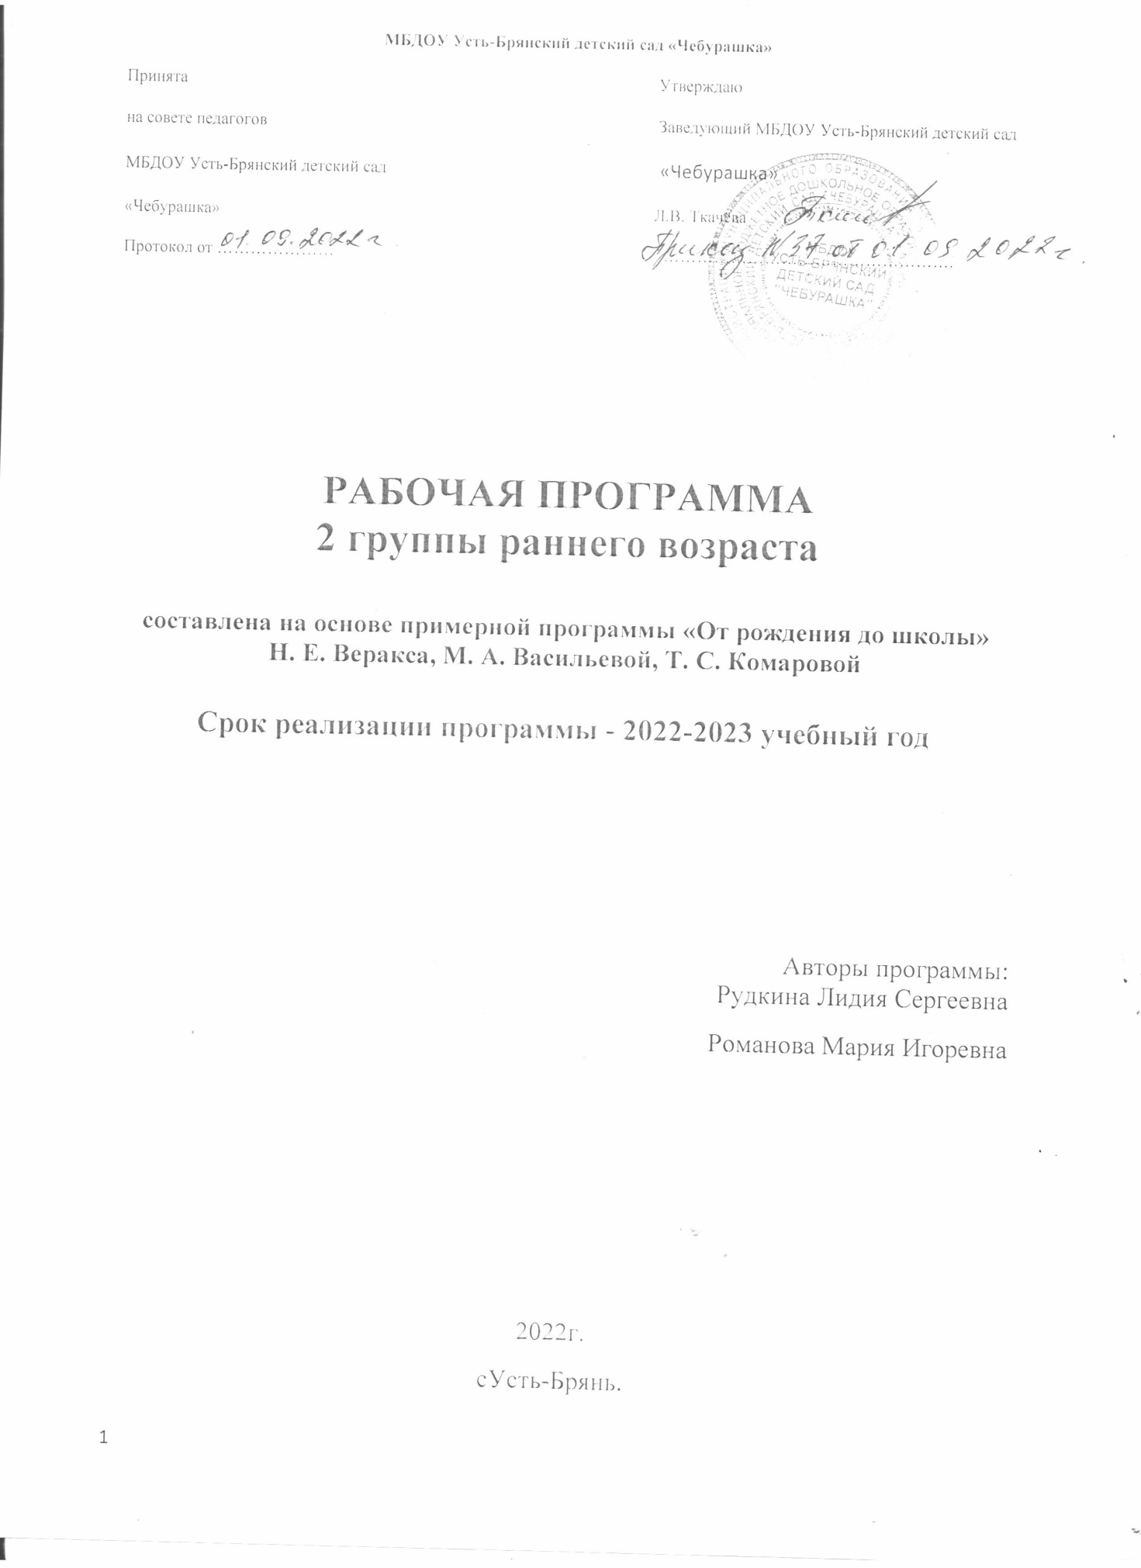

**Возрастные особенности детей 2-х – 3-х лет.**

На третьем году жизни дети становятся самостоятельнее. Продолжает развиваться предметная деятельность, ситуативно-деловое общение ребенка и взрослого; совершенствуются восприятие, речь, начальные формы произвольного поведения, игры, наглядно-действенное мышление.

Развитие предметной деятельности связано с усвоением культурных способов действия с различными предметами. Развиваются соотносящие и орудийные действия.

Умение выполнять орудийные действия развивает произвольность, преобразуя натуральные формы активности в культурные на основе предлагаемой взрослыми модели, которая выступает в качестве не только объекта для подражания, но и **образца, регулирующего собственную активность ребенка.**

В ходе совместной со взрослыми предметной деятельности **продолжает развиваться понимание речи.** Слово отделяется от ситуации и приобретает самостоятельное значение. Дети продолжают осваивать названия окружающих предметов, учатся выполнять простые словесные просьбы взрослых в пределах видимой наглядной ситуации.

Количество понимаемых слов значительно возрастает. Совершенствуется регуляция поведения в результате обращения взрослых к ребенку**,** который **начинает понимать не только инструкцию, но и рассказ взрослых.**

Интенсивно развивается активная речь детей. К трем годам они осваивают основные грамматические структуры, пытаются строить простые предложения **,** в разговоре со взрослым используют практически все части речи. Активный словарь достигает примерно 1000-1500 слов. К концу третьего года жизни **речь становится средством общения ребенка со сверстниками.** В этом возрасте у детей формируются новые виды деятельности: игра, рисование, конструирование.

Игра носит процессуальный характер, главное в ней — действия, которые **совершаются** с игровыми предметами, приближенными к реальности.

В середине **третьего года жизни появляются действия с предметами заместителями.** Появление собственно изобразительной деятельности обусловлено тем, что ребенок уже **способен сформулировать намерение изобразить какой либо** предмет. Типичным является изображение человека в виде «головонога» — окружности и отходящих от нее линий.

На третьем году жизни совершенствуются зрительные и слуховые ориентировки, что позволяет детям безошибочно выполнять ряд заданий: осуществлять выбор из 2-3 предметов по форме, величине и цвету; различать мелодии; петь.

**Совершенствуется** слуховое восприятие, прежде всего **фонематический слух.** К тремгодам дети воспринимают все звуки родного языка, но произносят их с большими искажениями. Основной формой мышления становится наглядно-действенная. Ее особенность заключается в том, что возникающие в жизни ребенка проблемные ситуации разрешаются путем реального действия с предметами. Для детей этого возраста характерна неосознанность мотивов, импульсивность и зависимость чувств и желаний от ситуации. Дети легко заражаются эмоциональным состоянием сверстников. Однако в этот период **начинает складываться и произвольность поведения.** Она обусловлена развитием орудийных действий и речи. У детей появляются чувства гордости и стыда, начинают формироваться элементы самосознания, связанные с идентификацией с именем и полом. Ранний возраст завершается кризисом трех лет. Ребенок осознает себя как отдельного человека, отличного *от* взрослого. У него формируется образ Я. Кризис часто сопровождается рядом отрицательных проявлений: негативизмом, упрямством, нарушением общения со взрослым и др. Кризис может продолжаться от нескольких месяцев до двух лет.

**Особенности развития детей раннего возраста:**

|  |  |  |  |
| --- | --- | --- | --- |
| Раздел работы | Возраст ребенка | Основные показатели развития | Задачи |
| Развитие речи | 2 – 3 года | - Умеет говорить внятно  - В речи появляются глаголы, наречия, прилагательные  - Пользуется речью как средством общения | - Развивать активную речь, обогащая ее прилагательными, глаголами, наречиями, обозначающими цвет, величину, форму, качество, действия и т. п.  - Развивать звуковую сторону речи  - Совершенствовать грамматический строй речи. |
| Действия с предметами | 2 – 3 года | - Активно изучает предметы, их внешние свойства и использует точно по назначению  - Выделять признаки предметов, которые сразу бросаются в глаза  - Замечает физические свойства и качества предметов, группирует однородные предметы по одному признаку, знает четыре основных цвета | - Продолжать обогащать ребенка яркими впечатлениями при ознакомлении его с миром предметов  - Создавать условия для развития разнообразных действий с предметами в деятельности  - Расширять представления о цвете *(оранжевый, синий, черный, белый)* |

**1.5.ЦЕЛЕВЫЕ ОРИЕНТИРЫ ОБРАЗОВАНИЯ В РАННЕМ ВОЗРАСТЕ**

Одним из важнейших факторов, определяющих мотивированную деятельность взрослых (родителей и педагогов), направленную на развитие ребенка, являются нормы целевого характера, определяющие ожидания в сфере развития ребенка. При этом, ребенок должен рассматриваться не как «объект» наблюдения, а как развивающаяся личность, на развитие которой может благотворно повлиять взрослый в соответствии с сознательно поставленными целями. Таким образом, предпосылки гуманистического подхода должны быть заложены изначально - через обобщенный образ личности ребенка, задаваемый адекватной системой норм развития. Сбор информации, оценку развития ребенка, и проектирование образовательного процесса на основании полученных выводов проводится посредством наблюдения за ребенком в естественных ситуациях. Таким образом, сама деятельность детей в заданных образовательных условиях дает педагогу и родителям возможность непосредственно, через обычное наблюдение получать представление об их развитии в отношении к психолого-педагогической нормативной картине. При этом, наблюдаемые и фиксируемые тем, или иным образом функциональные приобретения ребенка не рассматриваются как самоцель, а лишь как средство развития его самоопределяющейся в человеческой культуре и социуме личности.

**Специфика дошкольного детства** и системные особенности дошкольного образования делают неправомерными требования от ребёнка дошкольного возраста конкретных образовательных достижений. Поэтому результаты освоения Программы представлены в виде целевых ориентиров дошкольного образования и представляют собой возрастные характеристики возможных достижений ребёнка к концу дошкольного образования.

*Целевые ориентиры*:

-не подлежат непосредственной оценке;

-не являются непосредственным основанием оценки как итогового, так и промежуточного уровня развития детей;

-не являются основанием для их формального сравнения с реальными достижениями детей;

-не являются основой объективной оценки соответствия установленным требованиям образовательной деятельности и подготовки детей;

-не являются непосредственным основанием при оценке качества образования.

Целевые ориентиры выступают основаниями преемственности дошкольногои начального общего образования.

**Целевые ориентиры образования в раннем возрасте**:

• Ребенок интересуется окружающими предметами и активно действует с ними; эмоционально вовлечен в действия с игрушками и другимипредметами, стремится проявлять настойчивость в достижении результата своих действий.

• Использует специфические, культурно фиксированные предметныедействия, знает назначение бытовых предметов (ложки, расчески, карандаша и пр.) и умеет пользоваться ими. Владеет простейшими навыками самообслуживания; стремится проявлять самостоятельность в бытовом иигровом поведении; проявляет навыки опрятности.

• Проявляет отрицательное отношение к грубости, жадности.

• Соблюдает правила элементарной вежливости (самостоятельно илипо напоминанию говорит «спасибо», «здравствуйте», «до свидания»,«спокойной ночи» (в семье, в группе); имеет первичные представленияоб элементарных правилах поведения в детском саду, дома, на улице и

старается соблюдать их.

• Владеет активной речью, включенной в общение; может обращатьсяс вопросами и просьбами, понимает речь взрослых; знает названия окружающих предметов и игрушек. Речь становится полноценным средствомобщения с другими детьми.

• Стремится к общению со взрослыми и активно подражает им в движениях и действиях; появляются игры, в которых ребенок воспроизводитдействия взрослого. Эмоционально откликается на игру, предложеннуювзрослым, принимает игровую задачу.

• Проявляет интерес к сверстникам; наблюдает за их действиями иподражает им. Умеет играть рядом со сверстниками, не мешая им. Проявляет интерес к совместным играм небольшими группами.

• Проявляет интерес к окружающему миру природы, с интересомучаствует в сезонных наблюдениях.

• Проявляет интерес к стихам, песням и сказкам, рассматриваниюкартинок, стремится двигаться под музыку; эмоционально откликаетсяна различные произведения культуры и искусства.

• С пониманием следит за действиями героев кукольного театра;проявляет желание участвовать в театрализованных и сюжетно-ролевых играх.

• Проявляет интерес к продуктивной деятельности (рисование, лепка,конструирование, аппликация).

• У ребенка развита крупная моторика, он стремится осваивать различные виды движений (бег, лазанье, перешагивание и пр.). С интересомучаствует в подвижных играх с простым содержанием, несложными движения.

**1.6.Планируемые результаты как ориентиры освоения воспитанниками**

**основной образовательной программы дошкольного образования(формируемая часть)**

**3 года**

|  |  |
| --- | --- |
| **Целевые ориентиры** | **Динамика освоения целевых ориентиров** |
| 1**.** Развита крупная моторика, он стремится осваивать различные виды движения (бег, лазанье, перешагивание и пр.). | Антропометрические показатели (рост, вес) в норме. Владеет соответствующими возрасту основными движениями.  Проявляет желание играть в подвижные игры с простым содержанием, несложными движениями.  Самостоятельно или при небольшой помощи взрослого выполняет доступные возрасту гигиенические процедуры, владеет доступными возрасту навыками самообслуживания.  Имеет первичные представления о себе как о человеке, знает названия основных частей тела, их функции. |
| 2.Интересуется окружающими предметами и активно действует с ними; эмоционально вовлечен в действия с игрушками и другими предметами, стремится проявлять настойчивость в достижении результата своих действий; | Принимает участие в играх (подвижных, театрализованных, сюжетно-ролевых),  проявляет интерес к игровым действиям сверстников.  Проявляет интерес к окружающему миру природы, участвует в сезонных наблюдениях.  Принимает активное участие в продуктивной деятельности (рисование, лепка, конструирование).  С интересом слушает сказки, рассказы воспитателя; рассматривает картинки, иллюстрации. |
| 3.Обладает интересом к стихам, песням и сказкам, рассматриванию картинки, стремится двигаться под музыку; проявляет эмоциональный  отклик на различные произведения культуры и искусства; | Проявляет положительные эмоции в процессе самостоятельной двигательной деятельности.  Проявляет эмоциональную отзывчивость на доступные возрасту литературно- художественные произведения (потешки, песенки, сказки, стихотворения).  Эмоционально и заинтересованно следит за развитием действия в играх –драматизациях и кукольных спектаклях, созданных силами взрослых и старших детей.  Проявляет эмоциональную отзывчивость на произведения изобразительного искусства, на красоту окружающих предметов (игрушки) и объектов природы (растения, животные).  Проявляет эмоциональную отзывчивость на доступные возрасту музыкальные произведения, различает веселые и грустные мелодии. |
| 4**.** Стремится к общению со взрослыми и активно подражает им в  движениях и действиях; появляются игры, в которых ребенок воспроизводит действия взрослого; | Умеет играть рядом со сверстниками, не мешая им. Проявляет интерес к совместным играм небольшими группами.  Может по просьбе взрослого или по собственной инициативе рассказать об изображенном на картинке, об игрушке, о событии из личного опыта.  Речь становится полноценным средством общения с другими детьми |
| 5**.** Использует специфические, культурно фиксированные  предметные действия, знает назначение бытовых предметов (ложки, расчёски, карандаша и пр.)  и умеет пользоваться ими. Владеет простейшими навыками самообслуживания; стремится проявлять самостоятельность в бытовом и игровом поведении; | Самостоятельно или после напоминания взрослого соблюдает элементарные правила поведения во время еды, умывания.  Имеет первичные представления об элементарных правилах поведения в детском саду, дома, на улице (не бегать, не кричать, выполнять просьбы взрослого) и соблюдает их.  Соблюдает правила элементарной вежливости. Самостоятельно или по напоминанию говорит «спасибо», «здравствуйте», «до свидания», «спокойной ночи» (в семье, в группе).  Проявляет отрицательное отношение к грубости, жадности. |
| 6**.** Владеет активной и пассивной речью, включённой в общение; может обращаться с вопросами и просьбами, понимает речь взрослых; знает названия окружающих предметов и игрушек; | Умеет по словесному указанию взрослого находить предметы по названию, цвету, размеру.  Отвечает на простейшие вопросы («Кто?», «Что?», «Что делает?»...).  Выполняет простейшие поручения взрослого.  Проявляет интерес к книгам, к рассматриванию иллюстраций. |
| 7**.** Проявляет интерес к сверстникам; наблюдает за их действиями и подражает им; | У ребенка сформированы умения и навыки, необходимые для осуществления различных видов детской деятельности.  **«Физическое развитие»**  Умеет самостоятельно одеваться и раздеваться в определенной последовательности.  Проявляет навыки опрятности (замечает непорядок в одежде, устраняет его при небольшой помощи взрослых).  При небольшой помощи взрослого пользуется индивидуальными предметами (носовым платком, салфеткой, полотенцем, расческой, горшком).  Умеет самостоятельно есть.  Умеет выполнять ходьбу и бег, не наталкиваясь на других детей.  Может прыгать на двух ногах на месте, с продвижением вперед и т.д.  Умеет брать, держать, переносить, класть, бросать, катать мяч.  Умеет ползать, подлезать под натянутую веревку, перелезать через бревно, лежащее на полу.  **«Социально-коммуникативное развитие»**  Может играть рядом, не мешая другим детям, подражать действиям сверстника.  Эмоционально откликается на игру, предложенную взрослым, подражает его действиям, принимает игровую задачу.  Самостоятельно выполняет игровые действия с предметами, осуществляет перенос действий с объекта на объект.  Использует в игре замещение недостающего предмета.  Общается в диалоге с воспитателем.  В самостоятельной игре сопровождает свои действия речью.  Следит за действиями героев кукольного театра.  Выполняет простейшие трудовые действия (с помощью педагога).  Наблюдает за трудовыми процессами воспитателя в уголке природы.  Соблюдает элементарные правила поведения в детском саду.  Соблюдает элементарные правила взаимодействия с растениями и животными.  Имеет элементарные представления о правилах дорожного движения.  **«Познавательное развитие»**  Формирование элементарных математических представлений.  Может образовать группу из однородных предметов.  Различает один и много предметов.  Различает большие и маленькие предметы, называет их размер.  Узнает шар и куб.  Различает и называет предметы ближайшего окружения.  Называет имена членов своей семьи и воспитателей.  Узнает и называет некоторых домашних и диких животных, их детенышей.  Различает некоторые овощи, фрукты (1-2 вида).  Различает некоторые деревья ближайшего окружения (1-2 вида).  Имеет элементарные представления о природных сезонных явлениях.  **«Речевое развитие»**  Может поделиться информацией («Ворону видел»), пожаловаться на неудобство (замерз, устал) и действия сверстника (отнимает).  Сопровождает речью игровые и бытовые действия.  Слушает небольшие рассказы без наглядного сопровождения.  Слушает доступные по содержанию стихи, сказки, рассказы. При повторном чтении проговаривает слова, небольшие фразы.  Рассматривает иллюстрации в знакомых книгах с помощью педагога.  **«Художественно-эстетическое развитие»**  Знает, что карандашами, фломастерами, красками и кистью можно рисовать.  Различает красный, синий, зеленый, желтый, белый, черный цвета.  Умеет раскатывать комок глины прямыми и круговыми движениями кистей рук; отламывать от большого комка глины маленькие комочки, сплющивать их ладонями; соединять концы раскатанной палочки, плотно прижимая их друг к другу.  Лепит несложные предметы; аккуратно пользуется глиной.  Различает основные формы деталей строительного материала.  С помощью взрослого сооружает разнообразные постройки, используя большинство форм.  Разворачивает игру вокруг собственной постройки.  Узнает знакомые мелодии и различает высоту звуков (высокий — низкий).  Вместе с воспитателем подпевает в песне музыкальные фразы.  Двигается в соответствии с характером музыки, начинает движение с первыми звуками музыки.  Умеет выполнять движения: притопывать ногой, хлопать в ладоши, поворачивать кисти рук.  Называет музыкальные инструменты: погремушки, бубен. Подыгрывание на детских ударных музыкальных инструментах народные мелодии. |